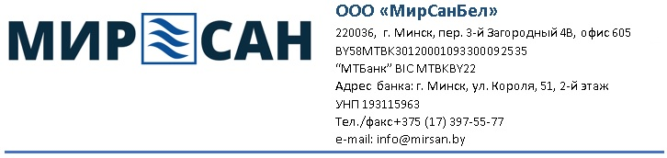

Реквизиты «МирСанБел»
Полное наименование: Общество с ограниченной ответственностью «МирСанБел»
Юридический адрес: 220036, г. Минск, пер. 3-й Загородный 4В, офис 605

Банковские реквизиты:
Расчетный счет BY58MTBK30120001093300092535
в ЗАО «МТБанк», ЦБУ №3, БИК MTBKBY22, УНП 100394906
Адрес банка: г. Минск, ул. Короля, 51, 2-й этаж, индекс 220004

Директор: Клышко Александр Николаевич
На основании Устава.

УНП – 193115963

Тел.: +375 17 397-55-77 (Тел/факс)

